Лабораторна робота №3
Дмитро Марюхна ІКМ-223А

Лабораторна робота №3

Тема
Markdown — створення документа, діаграми та публікація на GitHub

Мета роботи
Навчитися створювати структурований документ у Markdown, додавати списки, математичні формули, діаграми (Mermaid), конвертувати Markdown у HTML / DOCX / PDF і опублікувати результат на GitHub.

1. Короткий опис
Markdown — це проста й зручна мова розмітки, яка дозволяє швидко створювати структуровані документи, що зручно читаються у вихідному вигляді.
Її активно використовують для написання документації, README-файлів, нотаток, технічних звітів та постів на GitHub.
Markdown підтримує текстове форматування, списки, таблиці, формули, зображення й навіть діаграми через Mermaid.

2. Список моїх 5 улюблених книг
- Джордж Орвелл — 1984
- Дж. Р. Р. Толкін — Володар перснів
- Рей Бредбері — 451° за Фаренгейтом
- Стівен Гокінг — Коротка історія часу
- Артур Конан Дойл — Пригоди Шерлока Холмса

3. Відомі формули
Інлайн-формула:
Енергія, що виникає внаслідок еквівалентності маси та енергії:
$E=mc^{2}$
Блочна формула 1 (Теорема Піфагора):
$$a^{2}+b^{2}=c^{2}$$
Описує зв’язок між катетами і гіпотенузою у прямокутному трикутнику.
Блочна формула 2 (Інтеграл Гауса):
$$f(x)=\int_{0}^{∞}{e^{−x^{2}}} dx$$
Використовується у теорії ймовірностей та статистиці при розрахунку нормального розподілу.
Блочна формула 3 (Похідна степеневої функції):
$$\frac{d}{dx}(x^{n})=nx^{n−1}$$
Відображає правило диференціювання степеневих функцій.

4. Діаграма (Mermaid)
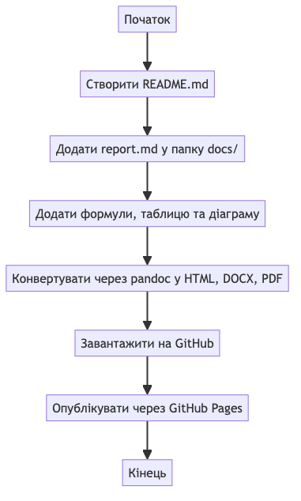

5. Таблиця книг
№ | Назва книги | Автор | Кількість сторінок
1 | 1984 | Джордж Орвелл | 328
2 | Володар перснів | Дж. Р. Р. Толкін | 1178
3 | 451° за Фаренгейтом | Рей Бредбері | 256
4 | Коротка історія часу | Стівен Гокінг | 240
5 | Пригоди Шерлока Холмса | Артур Конан Дойл | 307
Висновки: Під час виконання лабораторної роботи я ознайомився з мовою розмітки Markdown і навчився створювати структуровані документи. Markdown дозволяє легко оформлювати текст, додавати формули, таблиці та діаграми. Також я дізнався, як конвертувати файли за допомогою Pandoc і публікувати їх через GitHub Pages. Отримані навички можна застосувати для створення технічної документації або навчальних матеріалів.

